المملكة العربية السعودية  وزارة التعليم  إدارة التعليم  المتوسطة |  | اختبار مقرر: المهارات الرقمية  الصف: ثالث متوسط  زمن الاختبار: ساعة واحدة  الدرجة النهائية : 25

اختبار نهاية الفصل الدراسي الثاني لمقرر المهارات الرقمية (الجانب العملي)
للصف ثالث متوسط ( الدور الأول ) للعام الدراسي 1445هـ
اسم الطالبة : ......................................... رقم الجلوس : ........... رقم الجهاز : .............

السؤال الثالث
السؤال الاول

السؤال الثاني

كتابة:
رقماً:
المجموع النهائي

اسم المدققة

اسم المراجعة

اسم المصححة

8
السؤال الاول :
افتحي برنامج (مايكروسوفت إكسل ) و اكتبي الجدول التالي :
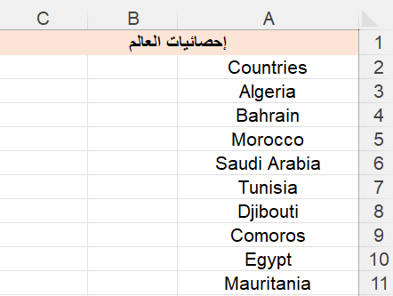

- قومي بعمل تحويل النص إلى نوع بيانات مرتبط .
- احفظي عملك داخل مجلدك على سطح المكتب.

اقلبي الصفحة <<<
10
السؤال الثاني :
افتحي برنامج (مايكروسوفت بوربوينت) و نفذي التالي :
- ادرجي شريحة جديدة فارغة .
- اكتبي النص التالي :
تحتفل المملكة العربية السعودية في كل عام ميلادي بتاريخ الثالث والعشرين من شهر سبتمبر باليوم الوطني السعودي، وذلك منذ أن أصدر الملك المؤسس عبد العزيز آل سعود -رحمه الله تعالى- مرسومًا ملكيًّا اقتضى بتحويل اسم الدولة إلى اسمها الحالي “المملكة العربية السّعوديّة”.

- ادرجي صورة مناسبة واجعليها خلفية للشريحة الحالية .
- اعملي تأثيرات حركية للنص .
- احفظي عملك داخل مجلدك على سطح المكتب .

7
السؤال الثالث :
افتحي برنامج (مايكروسوفت وورد) و نفذي التالي :
- استخدمي قالب جاهز لـ (سيرة ذاتية خاصة بك ).
- عدلي على القالب للسيرة الذاتية بما يناسب معلوماتك .
- احفظي عملك داخل مجلدك على سطح المكتب.

انتهت الأسئلة ,,, بالتوفيق غاليتي
معلمة المادة : مديرة المدرسة :
المقرر: المهارات الرقمية  الصف: الثالث متوسط  الزمن: ساعة واحدة |  | المملكة العربية السعودية  وزارة التعليم  إدارة التعليم .......  متوسطة ...........

الاختبار العملي الورقي النهائي للفصل الدراسي الثاني للعام1445هـ(الدور الأول)
السؤال الاول | السؤال الثاني | المجموع | توقيع المصحح | توقيع المراجع
الاسم : ................................................................................................................. رقم الجلوس : .................................................................

12
السؤال الأول : ضع علامة √ أو خطأ : - درجة لكل فقرة
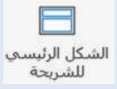
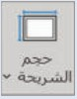
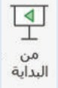
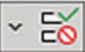
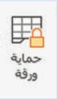
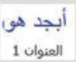
1 | باستخدام هذا الخيار برنامج مايكروسوفت وورد يتم تطبيق الأنماط على العناوين
2 | باستخدام هذا الخيار في برنامج مايكروسوفت وورد يتم تخصيص قائمة نقطية
3 | باستخدام هذا الخيار في مايكروسوفت اكسل تضيف صورة إلى خلفيتك
4 | باستخدام هذا الخيار في مايكروسوفت اكسل تتحكم في القيم التي يتم إدخالها إلى الخلية
5 | باستخدام هذا الخيار في مايكروسوفت باوربوينت يتم عرض الشرائح من الشريحة الأولى
6 | باستخدام هذا الخيار في مايكروسوفت باوربوينت يتم إدراج تخطيط جديد
7 | باستخدام هذا الخيار في مايكروسوفت باوربوينت يتم إضافة وتعديل تخطيط الشريحة
8 | تُستخدم الأقواس المتعرجة {} عند تعريف القاموس
9 | يُنشئ بايثون مصفوفة ثنائية الأبعاد (2D array باستخدام القوائم المتداخلة
10 | جميع هياكل البيانات تُستخدم لنفس الغرض
11 | لطباعة جميع عناصر القائمة المتداخلة تحتاج إلى استخدام التكرارات المتداخلة
12 | يمكنك في بايثون استخدام علامات تنصيص مفردة أو مزدوجة

اقلب الورقة
السؤال الثاني :أ- ما الذي سيتم طباعته ( أختر) : درجتان لكل فقرة

13
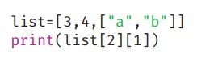
b | a | 4 | 3 |  | 1
b | 0 | a | 1 |  | 2
c | 3 | d | a |  | 3
b | a | c | 7 |  | 4

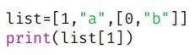

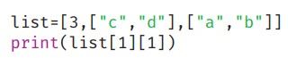

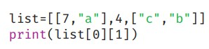

ب- ضع المصطلح في المكان المناسب لـ الصيغة العامة لقراءة الملف: درجة لكل فقرة
الدالة التي تقرأ كافة المحتويات
دالة إغلاق الملف
اسم الكائن
اسم الملف
الوضع

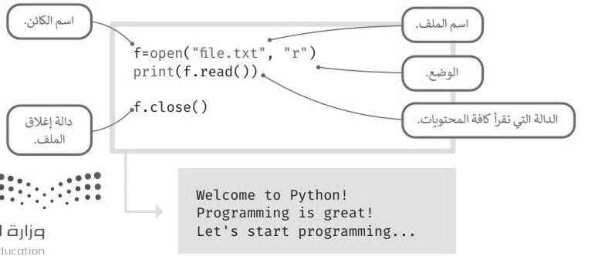

انتهت الاسئلة

المملكة العربية السعودية  وزارة التعليم  إدارة التعليم  المتوسطة |  | اختبار مقرر: المهارات الرقمية  الصف: ثالث متوسط  زمن الاختبار: ساعة واحدة  الدرجة النهائية : 25

اختبار نهاية الفصل الدراسي الثاني لمقرر المهارات الرقمية (الجانب العملي)
للصف (ثالث متوسط انتساب) ( الدور الأول ) للعام الدراسي 1445هـ
اسم الطالبة : ................................................. رقم الجلوس : ....................................
كتابة:

اسم المدققة

اسم المراجعة

اسم المصححة
رقماً:
رقماً:
تحويل 40
الدرجة 25

15
السؤال الاول : حددي الجملة الصحيحة والجملة الخطأ فيما يلي:
1 | ليس من الضروري تطبيق أنماط على العناوين لإضافة جدول محتويات تلقائي.
2 | يسمح لك برنامج مايكروسوفت وورد بترجمة كامل المستند أو أجزاء منه.
3 | لتطبيق ترقيم القائمة متعددة المستويات، يجب عليك استخدام زيادة المسافة البادئة.
4 | يسمح برنامج مايكروسوفت وورد بإدراج قالب جدول المحتويات وكتابة محتوياته يدويًا.
5 | في مايكروسوفت باوربوينت الشريحة الرئيسة هي شريحة مصممة سابقا.
6 | في مايكروسوفت باوربوينت تطبع عرضك التقديمي بالألوان فقط.
7 | يمكنك إنشاء تخطيط من البداية، لكن لا يمكنك تعديل التخطيطات الحالية.
8 | عند إضافة صورة خلفية إلى الشريحة الأولى ، يتم تطبيقها على جميع الشرائح.
9 | يحتوي مايكروسوفت باوربوينت على سحابة محسنة تتيح التدرب على عرض الشرائح.
10 | عند تعيين منطقة طباعة في مستند إكسل ، يمكن إضافة المزيد من الخلايا إلى هذه المنطقة.
اقلبي الصفحة <<<

11 | في مايكروسوفت إكسل يمكن استخدام التحقق من صحة البيانات للحد من عدد الأحرف.
12 | لتجميد صف في جدول بيانات، عليك تحديد الخلية الأولى على يسار العمود.
13 | لا يمكنك استخدام التحقق من صحة البيانات لتقييد البيانات على عناصر محددة سابقًا .
14 | لتحويل نص إلى نوع بيانات مرتبط، عليك أولاً تحويله إلى جدول.
15 | يمكنك إنشاء جدول محتويات تلقائي حتى إذا لم تطبّق الأنماط على العناوين.

5
السؤال الثاني : اكتبي الصيغة العامة لقراءة الملف في لغة بايثون :
دالة إغلاق  الملف | اسم  الملف | اسم  الكائن | الدالة التي تقرأ كافة المحتويات | الوضع

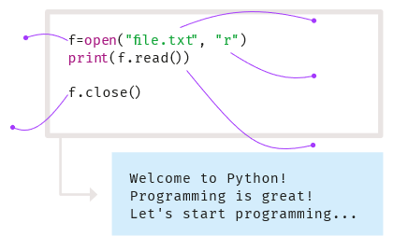

اقلبي الصفحة <<<

السؤال الثالث : اكتبي رقم كل دالة بوظيفتها في العمود المقابل :
5

1 | dictName.get(x( |  | تُرجِع جميع المفاتيح الموجودة في القاموس.
2 | dictName.update(x) |  | تحذف جميع العناصر الموجودة في القاموس.
3 | dictName.values) ) |  | تُرجِع جميع القيم الموجودة في القاموس.
4 | dictName.keys( ) |  | تحدّث محتوى القيمة المرتبطة بالمفاتيح المضافة .
5 | dictName.clear( ( |  | تُرجع القيمة المرتبطة بالمفتاح X.

انتهت الأسئلة ,,, بالتوفيق غاليتي
معلمة المادة : مديرة المدرسة :
التاريخ : / / هـ  المادة : المهارات الرقمية ( العملي)  الزمن : ساعة  نموذج ( أ ) |  | المملكة العربية السعودية  وزارة التعليم  إدارة التعليم بالمنطقة الشرقية  المتوسطة

الاسم : ............................................ الصف ثالث / ......... زمن الدخول .............رقم الجهاز ..........

الاختبار النهائي العملي لمادة المهارات الرقمية للصف الثالث متوسط الفصل الدراسي الثاني لعام 1445هـ (الدور الاول)

عزيزتي الطالبة : استعيني بالله ثم بما درستيه خلال مقرر المهارات الرقمية في حل الأسئلة التالية :-
م | الاجراءات | الدرجة | الدرجة المستحقة | ملاحظات
1 | افتحي برنامج مايكروسوفت أكسل Microsoft Exel ( ملف الأختبار النهائي) | 3
2 | اضيفي صورة الى خلفية الخلايا | 2
٣ | قومي بتجميد الصف العلوي من البيانات | 2
٤ | اضيفي رأساً في جدول البيانات عن طريق ادخال الوقت اعلى الصفحة | 2
٥ | اضيفي تذييلا في جدول البيانات عن طريق ادخال التاريخ اسفل الصفحة | 2
٦ | احفظي العمل بأسمك | 3
٧ | افتحي برنامج البايثون | 2
٨ | انشئي قاموس باسم myname | 2
9 | ضعي المفتاح1 first name وقميتها اسمك | 2
10 | ضعي المفتاح2 last name وقيمتها اسم العائلة | 2
11 | شغلي البرنامج واكتبي المخرجات | 3
المجموع |  | 25
انتهت الأسئلة تمنياتي لكن بالتوفيق
معلمة المادة: جمانة

